HOJA DE VIDA
DATOS PERSONALES

Apellidos y Nombres: Barrazueta Quizhpe Kevin Alexander |  |  | 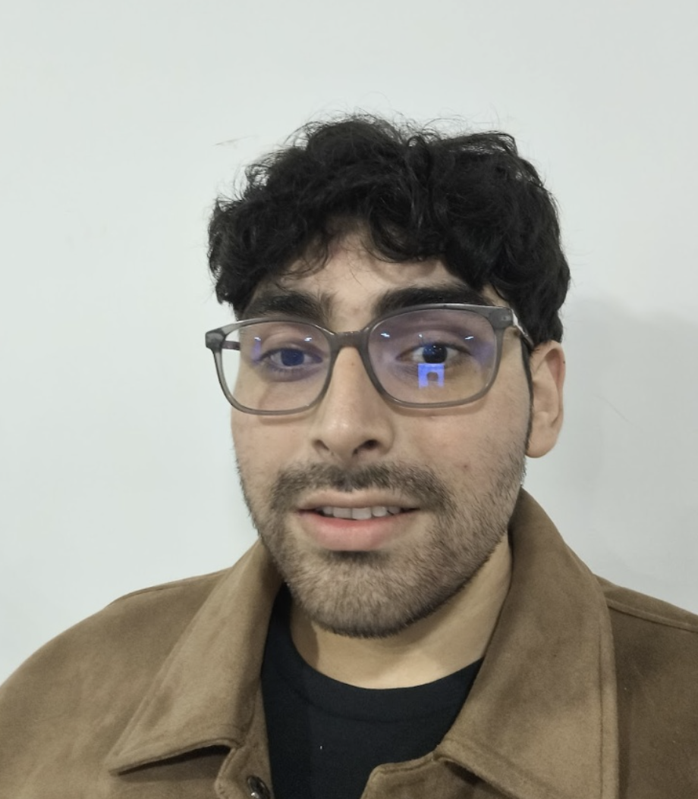
Cédula/Pasaporte/DNI:
1105589428
Fecha de nacimiento: 01-08-2003
Lugar de nacimiento: Loja
Nacionalidad: Ecuatoriana
Estado civil: Soltero
Lugar de residencia: Loja
Dirección de domicilio: ciudadela Daniel Álvarez |  | Nro. Casa: 685-62
Teléfono de domicilio:
Teléfono celular: 0962645019
Tipo de sangre: ORH+
Correo electrónico: | Personal: | kevin010803abq@gmail.com
Discapacidad: | Tipo:
 | Nro. Carnet:
 | Porcentaje (%):
FORMACIÓN ACADÉMICA

Tipo  (Secundaria,  Tercer Nivel, Cuarto Nivel) | Título Obtenido | Institución educativa | Fecha  (dd/mm/aaaa) | Lugar | País | Nro. de registro SENESCYT
Secundaria | Bachiller | Unidad educativa  Fiscomisional “Mater Dei “ | 2021 | Loja | Ecuador
Tercer Nivel | Ingeniero en Ciencias de la computación | Universidad Tecnica Particular de Loja | 2025 | Loja | Ecuador

CURSOS, TALLERES, SEMINARIOS, CONGRESOS Y /U OTROS) (Académicos con certificación)

Tipo  (Curso, Seminario, Taller, Congreso, Otro) | Nombre | Organizado por: | Lugar | Duración  (horas) | Fecha de realización |  | Tipo participación  (Marque con una X)
 |  |  |  |  | Fecha Inicio  (dd/mm/aaaa) | Fecha fin  (dd/mm/aaaa) | Asistente | Expositor
Taller | Bootcamp para desarrolladores full stack | skilt | Liid UTPL | 6h | Abril 2025 | Abril 2025 | x
Otro | Reto: Automatizar el ingreso de nuevos estudiantes | New Wave Forex | Prendho UTPL | 30 dias | Enero 2024 | Fecbrero 2024 | x

IDIOMAS

Idioma (Diferente al nativo) | Nivel de dominio |  |  |  |  |  |  |  |  | Tipo de Certificación (TOEFL, TOEIC, CPE, IELTS, PET,  Otro)3
 | Hablado |  |  | Escritura |  |  | Comprensión
 | Básico | Medio | Alto | Básico | Medio | Alto | Básico | Medio | Alto
Espoñol |  |  | x |  |  | x |  |  | x
Ingles | x |  |  |  | x |  |  | X
EXPERIENCIA LABORAL (3 últimas)

Nro. | Empresa/ Institución  (comience por la última) | Cargo | Responsabilidades y/o  Actividades | Jefe Inmediato | Teléfono | Fecha Inicio  (dd/mm/aaaa) | Fecha Fin  (dd/mm/aaaa)
1 | MediHelp | Desarrollador | Desarrollo frontend, desarrollo backend | Juan Carlos Cabrera | 0983074595 | 09/2025 | 05/2026
2 | QR Refugio | Desarrollador | Desarrollo frontend, desarrollo backend | Stalin Tapia | 0998336434 | 09/2024 | 10/2024
3 | Comercial Clary Copias | Atención al cliente | Atencion al cliente | Jimmy Jumbo | 0985362663 | 02/03/2023 | 16/08/2023
REFERENCIAS PERSONALES (no familiares)

Nombre | Empresa/institución | Cargo | Teléfono | Correo electrónico
Milton Guevara | Policía Nacional | Director del área de Isspol | 0990048385
Marco Rojas | Banco Pichincha | Asesor de Mi vecino | 0983355674 | marojas@pichincha.com
Jhonny Toledo | Arquitecto | Libre ejercicio | 0993523152

